**Web-programozás II**

Beadandó feladat

Játékok weboldal

Neumann János Egyetem

*Informatika Tanszék*

Bárándi Dominik (W93NMV)

Szabó Dániel (Z3IK64)

2023.10.20

5. feladat - *Üzenőfal*

Az üzenőfalat csak a bejelentkezett felhasználó vagy az adminisztrátor láthatja. Az üzeneteket adatbázisban tároljuk, és amikor elküldünk egyet automatikusan meg is jelenítjük a legfrissebbet. Elküldött üzenet után visszajelzést írunk ki.

Kártya megjelenítésnél fejlécben az üzenet sorszáma, felhasználónév található. Tartalomban pedig az üzenet alatta pedig a dátum.

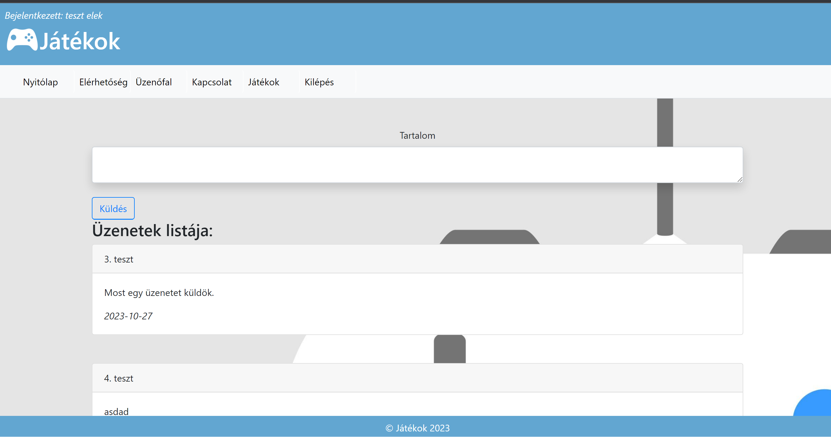

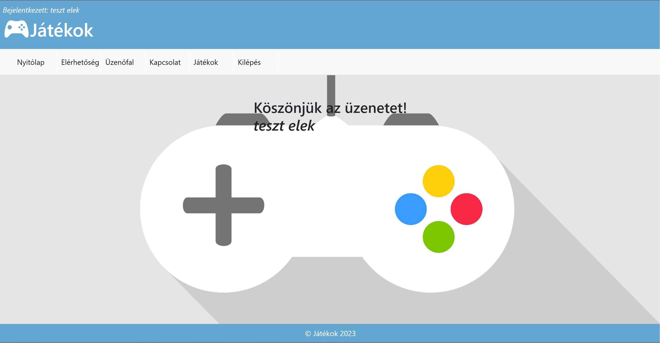

6-7. feladat - *Kapcsolati oldal*

Kapcsolati oldalon egy űrlap segítségével lehet üzenetet küldeni az adminisztrátornak. Az üzeneteket adatbázisban tároljuk, nem jelenítjük meg csak az admin láthatja ezeket. Cím tartalom és alul a telefonszámmal ami nem kötelező.

